Тестовые задания по сольфеджио
для учащихся 4 и 5 классов

- Определи тональность мелодии:
А. fis-moll натуральный
Б. D-dur натуральный
В. D-dur гармонический
- Сколько уменьшённых трезвучий можно построить в гармоническом миноре:
А. Одно
Б. Два
В. Три
- Смена тональности в данной мелодии определяется как:
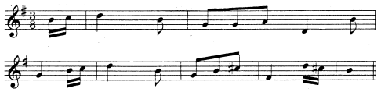
А. Отклонение
Б. Модуляция
В. Мелодия однотональная
- Какие аккорды строятся на одной ступени:
А. S₆, D₅₃
Б. D₆₄, T₆
В.T_{64,} D₇
- Посчитай количество мажорных секстаккордов:
А. Два
Б. Три
В. Четыре
- Какой вид хроматизма встречается в мелодии:
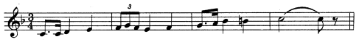
А. Проходящий
Б. Вспомогательный
В. В мелодии нет хроматических звуков

- Какое из обращений доминантсептаккорда имеет строение:
м.3 + м.3 + б.2
А. D₆₅
Б. D₄₃
В. D₂
- Какие интервалы относятся к тритонам:
А. ум.4, ум.5
Б. ув.4, ув.5
В. ув.4, ум.5
- Посчитай количество интервалов, которые являются несовершенными консонансами:
А. Два
Б. Три
В. Четыре
- В какой тональности данный интервал встречается на VII повышенной ступени:
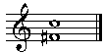
А. G-dur гармонический
Б. g-moll гармонический
В. e-moll гармонический
- Укажи тональность, которой принадлежит данный аккорд:
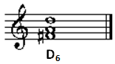
А. A-dur
Б. G-dur
В. D-dur
- Какое из обращений доминантсептаккорда не имеет в своём строении большой терции:
А. D₆₅
Б. D₄₃
В. D₂
- Какая из последовательностей аккордов в тональности c-moll (гармонический) соответствует данной цифровке:
T₆ - D₄₃ - ⁸T₅₃ - S₆₄ - T₅₃
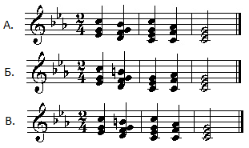
- Определи правильную последовательность тональностей по кварто-квинтовому кругу:
А. F-dur, B-dur, Es-dur, d-moll
Б. cis-moll, fis-moll, h-moll, a-moll
В. Des-dur, As-dur, Es-dur, B-dur
- Сколько раз в мелодии встречается «золотой ход валторн»:
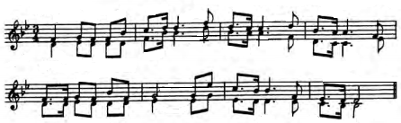
А. Один
Б. Два
В. Три
- Какое из обращений доминантсептаккорда встречается в мелодии:
А. D₆₅
Б. D₄₃
В. D₂
- Определи мелодический интервал, с которого начинается мелодия:
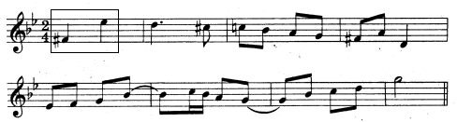
А. ум.7
Б. м.7
В. б.7

- Какой звук нужно добавить снизу, чтобы данный интервал превратить в увеличенное трезвучие:
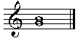
А. «ми-диез»
Б. «ми»
В. «ми-бемоль»
- Сколько раз в мелодии встречается синкопа:
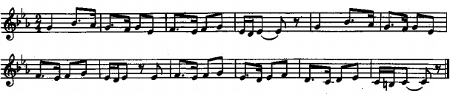
А. Два
Б. Три
В. Не встречается
- Реши музыкально-математический пример:
